**Виконав: Мельник Б. В.; КН-922в**

**Лабораторна робота №9**

**Тема:** Створення простих (одновіконних) застосунків. Частина 1.

**Мета роботи:** набути навички у створенні одновіконних застосунків.

**Індивідуальні завдання**

**Варіант №12**

**Завдання 1**

Використовуючи наступний зразок вікна,

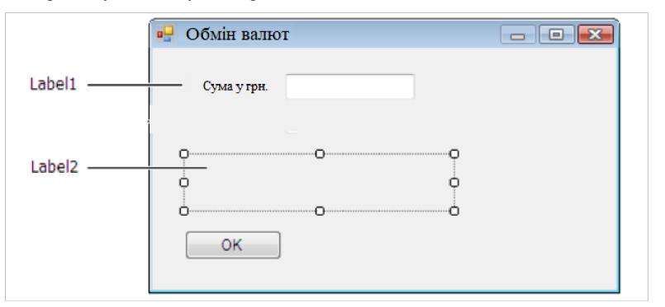

створити застосунок обміну національної валюти у валюту за відповідним курсом згідно до варіанту.

|  |  |
| --- | --- |
| № варіанта | Валюта для обміну |
| 12. | Теньге |

Дозволити вводити лише цифри у полі національної валюти та робити кнопку Ok доступною лише в тому випадку, коли поле валюти с непорожнім.

**Текст програми:**

***Task_1.Designer.cs:***

namespace Lab_9

{

partial class Task_1

{

// Компоненти форми

private System.ComponentModel.IContainer components = null;

private System.Windows.Forms.Label label1; // Підпис для вводу суми

private System.Windows.Forms.Label label2; // Підпис для відображення результату

private System.Windows.Forms.TextBox textBox1; // Поле для вводу суми

private System.Windows.Forms.Button button1; // Кнопка для підтвердження

// Вивільнення ресурсів

protected override void Dispose(bool disposing)

{

if (disposing && (components != null))

{

components.Dispose();

}

base.Dispose(disposing);

}

// Ініціалізація компонентів форми

private void InitializeComponent()

{

this.label1 = new System.Windows.Forms.Label();

this.label2 = new System.Windows.Forms.Label();

this.textBox1 = new System.Windows.Forms.TextBox();

this.button1 = new System.Windows.Forms.Button();

this.SuspendLayout();

// label1: Налаштування підпису для вводу суми

this.label1.AutoSize = true;

this.label1.Location = new System.Drawing.Point(25, 30);

this.label1.Name = "label1";

this.label1.Size = new System.Drawing.Size(65, 13);

this.label1.TabIndex = 0;

this.label1.Text = "Сума у грн.";

// textBox1: Налаштування поля для вводу

this.textBox1.Location = new System.Drawing.Point(100, 27);

this.textBox1.Name = "textBox1";

this.textBox1.Size = new System.Drawing.Size(100, 20);

this.textBox1.TabIndex = 1;

// label2: Налаштування підпису для відображення результату

this.label2.AutoSize = true;

this.label2.Location = new System.Drawing.Point(25, 70);

this.label2.Name = "label2";

this.label2.Size = new System.Drawing.Size(0, 13);

this.label2.TabIndex = 2;

// button1: Налаштування кнопки

this.button1.Enabled = false; // Кнопка спочатку неактивна

this.button1.Location = new System.Drawing.Point(100, 100);

this.button1.Name = "button1";

this.button1.Size = new System.Drawing.Size(75, 23);

this.button1.TabIndex = 3;

this.button1.Text = "OK";

this.button1.UseVisualStyleBackColor = true;

// Form1: Налаштування основних параметрів форми

this.AutoScaleDimensions = new System.Drawing.SizeF(6F, 13F);

this.AutoScaleMode = System.Windows.Forms.AutoScaleMode.Font;

this.ClientSize = new System.Drawing.Size(284, 161);

this.Controls.Add(this.button1);

this.Controls.Add(this.label2);

this.Controls.Add(this.textBox1);

this.Controls.Add(this.label1);

this.Name = "Form1";

this.Text = "Task 1"; // Заголовок форми

this.ResumeLayout(false);

this.PerformLayout();

}

}

}

***Task1.cs:***

using System;

using System.Linq;

using System.Windows.Forms;

namespace Lab_9

{

public partial class Task_1 : Form

{

private const decimal ExchangeRate = 11.79m; // Курс обміну

public Task_1()

{

InitializeComponent();

button1.Enabled = false; // Кнопка спочатку неактивна

// Підписка на події

textBox1.TextChanged += (s, e) => TextBox1_TextChanged();

button1.Click += (s, e) => Button1_Click();

}

private void TextBox1_TextChanged()

{

// Дозволяє вводити тільки цифри

string input = textBox1.Text;

if (!decimal.TryParse(input, out _))

{

textBox1.Text = string.Concat(input.Where(char.IsDigit)); // Обрізає нечислові

textBox1.SelectionStart = textBox1.Text.Length; // Встановлює курсор

}

// Активує кнопку OK

button1.Enabled = !string.IsNullOrEmpty(textBox1.Text);

}

private void Button1_Click()

{

// Конвертація значення

if (decimal.TryParse(textBox1.Text, out decimal amountUah))

{

decimal result = amountUah * ExchangeRate; // Обчислення

label2.Text = $"{amountUah} грн = {result:F2} теньге"; // Відображення

}

else

{

label2.Text = "Некоректне значення."; // Помилка

}

}

}

}

**Результат роботи програми:**

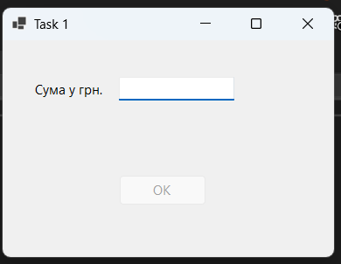

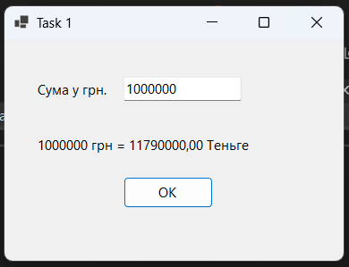

**Алгоритм побудови коду**

1. **Налаштування елементів форми**:
   * Створення основних компонентів: текстового поля textBox1 для введення суми, кнопки button1 для підтвердження конвертації, мітки label1 для опису поля введення і label2 для відображення результату.
   * Встановлення кнопки button1 як неактивної на початку.
2. **Обробка вводу**:
   * Обмеження введення в textBox1 лише цифрами. Усі нечислові символи відсікаються.
   * Активування кнопки button1 лише тоді, коли поле не є порожнім.
3. **Реалізація обчислень**:
   * Під час натискання кнопки button1 обчислюється результат конвертації введеної суми у гривнях у теньге з урахуванням курсу ExchangeRate = 11.79m.
   * Після обчислень результат відображається у label2 у форматі, який показує як гривневу суму, так і еквівалент у теньге.

**Функціональність**

* Застосунок конвертує гривні в теньге, використовуючи заданий курс.
* Поле textBox1 обмежує введення лише числовими значеннями, що запобігає некоректним введенням.
* Кнопка button1 стає доступною лише за умови, що у полі textBox1 є введені цифри.
* При натисканні кнопки button1 програма обчислює та виводить результат у форматі: [сума в гривнях] = [еквівалент в теньге].

**Висновок**

Програма успішно реалізує обмін національної валюти (гривні) на теньге за фіксованим курсом 11.79. Використання обмежень на введення та умови активації кнопки OK забезпечують коректну роботу програми та зручність для користувача.

**Завдання 2\***

Виконати минуле завдання, додавши до форми новий(i) компонент(и) та обробники ïx подій, що дозволять перераховувати валюти у обох напрямках.

**Текст програми:**

***Task_2.Designer.cs:***

namespace Lab_9

{

partial class Task_2

{

private System.ComponentModel.IContainer components = null; // Контейнери компонентів

private System.Windows.Forms.Label label1; // Мітка для вводу суми

private System.Windows.Forms.Label label2; // Мітка для відображення результату

private System.Windows.Forms.TextBox textBox1; // Поле для вводу значення

private System.Windows.Forms.Button button1; // Кнопка для виконання дії

private System.Windows.Forms.RadioButton radioButtonToKZT; // Радіокнопка для конвертації в теньге

private System.Windows.Forms.RadioButton radioButtonToUAH; // Радіокнопка для конвертації в гривні

// Очищення ресурсів

protected override void Dispose(bool disposing)

{

if (disposing && (components != null))

{

components.Dispose();

}

base.Dispose(disposing);

}

// Ініціалізація компонентів форми

private void InitializeComponent()

{

this.label1 = new System.Windows.Forms.Label();

this.label2 = new System.Windows.Forms.Label();

this.textBox1 = new System.Windows.Forms.TextBox();

this.button1 = new System.Windows.Forms.Button();

this.radioButtonToKZT = new System.Windows.Forms.RadioButton();

this.radioButtonToUAH = new System.Windows.Forms.RadioButton();

this.SuspendLayout();

// label1 - Мітка для введення суми

this.label1.AutoSize = true;

this.label1.Location = new System.Drawing.Point(25, 30);

this.label1.Name = "label1";

this.label1.Size = new System.Drawing.Size(65, 13);

this.label1.TabIndex = 0;

this.label1.Text = "Сума у грн.";

// textBox1 - Поле вводу суми

this.textBox1.Location = new System.Drawing.Point(100, 27);

this.textBox1.Name = "textBox1";

this.textBox1.Size = new System.Drawing.Size(100, 20);

this.textBox1.TabIndex = 1;

this.textBox1.TextChanged += new System.EventHandler(this.textBox1_TextChanged);

// label2 - Мітка для результату

this.label2.AutoSize = true;

this.label2.Location = new System.Drawing.Point(25, 100);

this.label2.Name = "label2";

this.label2.Size = new System.Drawing.Size(0, 13);

this.label2.TabIndex = 2;

// button1 - Кнопка для підтвердження

this.button1.Enabled = false; // Спочатку неактивна

this.button1.Location = new System.Drawing.Point(100, 130);

this.button1.Name = "button1";

this.button1.Size = new System.Drawing.Size(75, 23);

this.button1.TabIndex = 3;

this.button1.Text = "OK";

this.button1.UseVisualStyleBackColor = true;

this.button1.Click += new System.EventHandler(this.button1_Click);

// radioButtonToKZT - Конвертація з гривні в теньге

this.radioButtonToKZT.AutoSize = true;

this.radioButtonToKZT.Checked = true; // За замовчуванням

this.radioButtonToKZT.Location = new System.Drawing.Point(25, 60);

this.radioButtonToKZT.Name = "radioButtonToKZT";

this.radioButtonToKZT.Size = new System.Drawing.Size(90, 17);

this.radioButtonToKZT.TabIndex = 4;

this.radioButtonToKZT.TabStop = true;

this.radioButtonToKZT.Text = "Грн -> Теньге";

this.radioButtonToKZT.UseVisualStyleBackColor = true;

// radioButtonToUAH - Конвертація з теньге в гривні

this.radioButtonToUAH.AutoSize = true;

this.radioButtonToUAH.Location = new System.Drawing.Point(130, 60);

this.radioButtonToUAH.Name = "radioButtonToUAH";

this.radioButtonToUAH.Size = new System.Drawing.Size(90, 17);

this.radioButtonToUAH.TabIndex = 5;

this.radioButtonToUAH.Text = "Теньге -> Грн";

this.radioButtonToUAH.UseVisualStyleBackColor = true;

// Налаштування форми

this.AutoScaleDimensions = new System.Drawing.SizeF(6F, 13F);

this.AutoScaleMode = System.Windows.Forms.AutoScaleMode.Font;

this.ClientSize = new System.Drawing.Size(284, 181);

this.Controls.Add(this.radioButtonToUAH);

this.Controls.Add(this.radioButtonToKZT);

this.Controls.Add(this.button1);

this.Controls.Add(this.label2);

this.Controls.Add(this.textBox1);

this.Controls.Add(this.label1);

this.Name = "Form2";

this.Text = "Task 2";

this.ResumeLayout(false);

this.PerformLayout();

}

}

}

***Task_2.cs:***

using System;

using System.Linq;

using System.Windows.Forms;

namespace Lab_9

{

public partial class Task_2 : Form

{

private const decimal ExchangeRate = 11.79m; // Курс гривня - теньге

public Task_2()

{

InitializeComponent();

button1.Enabled = false; // Неактивна кнопка

}

private void textBox1_TextChanged(object sender, EventArgs e)

{

// Тільки цифри у текстовому полі

string input = textBox1.Text;

if (!decimal.TryParse(input, out _))

{

textBox1.Text = string.Concat(input.Where(char.IsDigit)); // Фільтрація

textBox1.SelectionStart = textBox1.Text.Length; // Курсор в кінець

}

// Активувати кнопку OK

button1.Enabled = !string.IsNullOrEmpty(textBox1.Text);

}

private void button1_Click(object sender, EventArgs e)

{

// Конвертація валюти

if (decimal.TryParse(textBox1.Text, out decimal amount))

{

if (radioButtonToKZT.Checked) // Грн в Теньге

{

decimal result = amount * ExchangeRate; // Розрахунок

label2.Text = $"{amount} грн = {result:F2} теньге"; // Результат

}

else if (radioButtonToUAH.Checked) // Теньге в Грн

{

decimal result = amount / ExchangeRate; // Розрахунок

label2.Text = $"{amount} теньге = {result:F2} грн"; // Результат

}

}

else

{

label2.Text = "Некоректне значення."; // Помилка

}

}

}

}

**Результат роботи програми:**

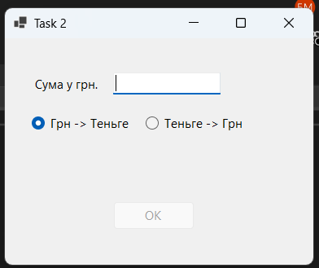

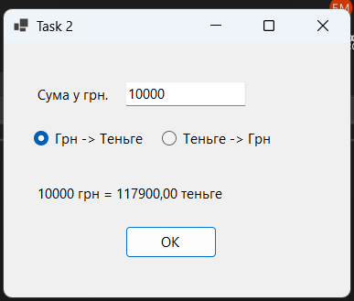

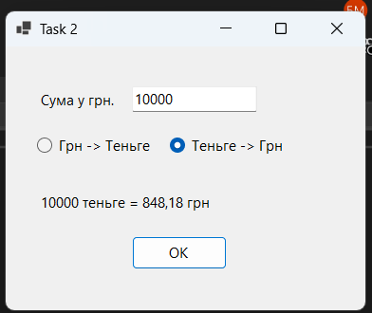

**Алгоритм побудови коду**

1. **Налаштування основних елементів форми**:
   * Встановлення компонентів: label1, label2, textBox1 та button1, аналогічних завданню 1.
   * Додання двох нових радіокнопок radioButtonToKZT та radioButtonToUAH для вибору напрямку конвертації (гривня в теньге або теньге в гривню).
2. **Обробка подій**:
   * Перевірка введення в textBox1 (дозволяються лише цифри), активація кнопки button1 тільки за умови, що поле введення не порожнє.
   * Додавання обробників подій для конвертації валюти в обох напрямках:
     + Якщо вибрано radioButtonToKZT, конвертація виконується з гривні в теньге.
     + Якщо вибрано radioButtonToUAH, конвертація виконується з теньге в гривню.
3. **Реалізація обчислень**:
   * У разі натискання button1 обчислення виконується відповідно до обраного напрямку конвертації:
     + Гривня в теньге: сума множиться на курс ExchangeRate.
     + Теньге в гривню: сума ділиться на ExchangeRate.
   * Результат відображається у label2.

**Функціональність**

* Програма дозволяє конвертувати гривні в теньге і навпаки, використовуючи єдиний інтерфейс.
* Обмеження на введення в textBox1 запобігає некоректним значенням.
* Вибір напряму конвертації контролюється радіокнопками, що робить процес простішим і зрозумілим для користувача.

**Висновок**

Програма реалізує двосторонню конвертацію між гривнею та теньге. Завдяки доданим радіокнопкам, інтерфейс став інтуїтивним, а перевірка введення гарантує стабільну роботу програми.

**Завдання 3**

Використовуючи наступний зразок вікна,

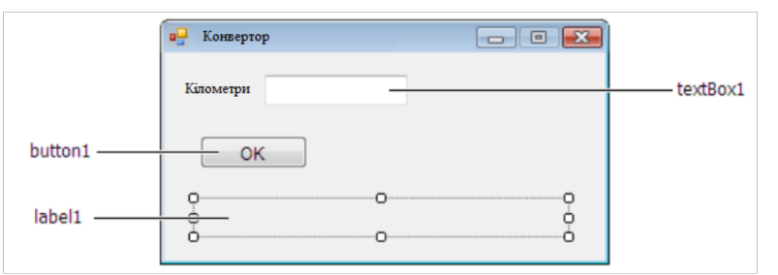

створити застосунок переводу кілометрів в інші одиниці відстані за відповідними формулами згідно до варіанту.

|  |  |
| --- | --- |
| № варіанта | Одиниці відстані |
| 12. | Пункт |

Дозволити вводити лише цифри у полі кілометрів та робити кнопку Ok доступною лише в тому випадку, коли поле кілометрів с непорожнім.

**Текст програми:**

***Task_3.Designer.cs:***

namespace Lab_9

{

partial class Task_3

{

private System.ComponentModel.IContainer components = null; // Контейнери компонентів

private System.Windows.Forms.Label label1; // Мітка для введення

private System.Windows.Forms.TextBox textBox1; // Поле для вводу

private System.Windows.Forms.Button button1; // Кнопка для підтвердження

private System.Windows.Forms.Label resultLabel; // Мітка для результату

protected override void Dispose(bool disposing)

{

if (disposing && (components != null))

{

components.Dispose(); // Звільнення ресурсів

}

base.Dispose(disposing);

}

private void InitializeComponent()

{

this.label1 = new System.Windows.Forms.Label();

this.textBox1 = new System.Windows.Forms.TextBox();

this.button1 = new System.Windows.Forms.Button();

this.resultLabel = new System.Windows.Forms.Label();

this.SuspendLayout(); // Початок налаштування

// label1

this.label1.AutoSize = true;

this.label1.Location = new System.Drawing.Point(25, 30);

this.label1.Name = "label1";

this.label1.Size = new System.Drawing.Size(56, 13);

this.label1.TabIndex = 0;

this.label1.Text = "Кілометри"; // Текст мітки

// textBox1

this.textBox1.Location = new System.Drawing.Point(100, 27);

this.textBox1.Name = "textBox1";

this.textBox1.Size = new System.Drawing.Size(100, 20);

this.textBox1.TabIndex = 1;

this.textBox1.TextChanged += (s, e) => TextBox1_TextChanged(); // Обробка зміни тексту

// button1

this.button1.Enabled = false; // Спочатку вимкнена

this.button1.Location = new System.Drawing.Point(40, 60);

this.button1.Name = "button1";

this.button1.Size = new System.Drawing.Size(75, 23);

this.button1.TabIndex = 2;

this.button1.Text = "OK"; // Текст на кнопці

this.button1.UseVisualStyleBackColor = true;

this.button1.Click += (s, e) => Button1_Click(); // Обробка кліку

// resultLabel

this.resultLabel.AutoSize = true;

this.resultLabel.Location = new System.Drawing.Point(25, 100);

this.resultLabel.Name = "resultLabel";

this.resultLabel.Size = new System.Drawing.Size(0, 13);

this.resultLabel.TabIndex = 3; // Мітка результату

// Form3

this.AutoScaleDimensions = new System.Drawing.SizeF(6F, 13F);

this.AutoScaleMode = System.Windows.Forms.AutoScaleMode.Font;

this.ClientSize = new System.Drawing.Size(284, 161);

this.Controls.Add(this.resultLabel); // Додавання мітки результату

this.Controls.Add(this.button1); // Додавання кнопки

this.Controls.Add(this.textBox1); // Додавання поля вводу

this.Controls.Add(this.label1); // Додавання мітки

this.Name = "Form3";

this.Text = "Task 3";

this.ResumeLayout(false);

this.PerformLayout();

}

}

}

***Task_3.cs:***

using System;

using System.Linq;

using System.Windows.Forms;

namespace Lab_9

{

public partial class Task_3 : Form

{

private const decimal KmToPunkt = 2835447.2m; // Коеф. конвертації

public Task_3()

{

InitializeComponent();

button1.Enabled = false; // Кнопка неактивна

}

private void TextBox1_TextChanged()

{

// Дозволити лише цифри

string input = textBox1.Text;

if (!decimal.TryParse(input, out _))

{

textBox1.Text = string.Concat(input.Where(char.IsDigit)); // Фільтрація

textBox1.SelectionStart = textBox1.Text.Length; // Курсор в кінець

}

button1.Enabled = !string.IsNullOrEmpty(textBox1.Text); // Активувати кнопку

}

private void Button1_Click()

{

// Конвертація км в пункти

if (decimal.TryParse(textBox1.Text, out decimal kilometers))

{

decimal points = kilometers * KmToPunkt; // Обчислення

resultLabel.Text = $"{kilometers} км = {points:F2} пункти"; // Вивід

}

else

{

resultLabel.Text = "Некоректне значення."; // Помилка

}

}

}

}

**Результат роботи програми:**

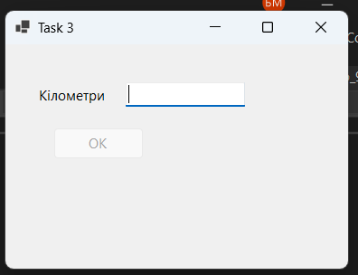

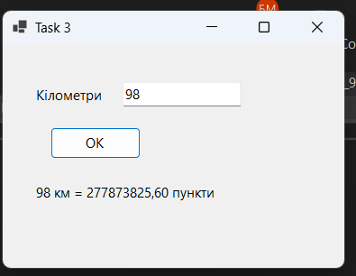

**Алгоритм побудови коду**

1. **Ініціалізація компонентів форми**:
   * Створено основні компоненти інтерфейсу: label1 для позначення поля вводу, textBox1 для введення значення в кілометрах, button1 для підтвердження конвертації та resultLabel для відображення результату.
2. **Обробка подій**:
   * Додавання події TextChanged до textBox1 для перевірки введених даних — дозволено лише цифри. При цьому, якщо поле заповнене, активується button1.
   * Подія Click на button1 виконує розрахунок конвертації, коли значення коректне.
3. **Реалізація конвертації**:
   * Введене значення в кілометрах множиться на константу KmToPunkt, що відповідає конвертації з кілометрів у пункти.
   * Виведення результату в resultLabel.

**Функціональність**

* Програма виконує конвертацію кілометрів у пункти відповідно до варіанту 12.
* Введення обмежене лише числовими значеннями для уникнення помилок. Кнопка OK активується, коли є валідне значення в полі вводу.
* Результат відображається в зручному для користувача форматі.

**Висновок**

Цей застосунок спрощує процес конвертації відстаней з кілометрів у пункти. Обмеження на введення гарантує стабільну роботу, а структура інтерфейсу забезпечує інтуїтивну взаємодію для користувача.

**Завдання 4\***

Виконати минуле завдання, додавши до форми новий(i) компонент(и) та обробники ïx подій, що дозволять перераховувати одиниці відстані у обох напрямках.

**Текст програми:**

***Task_4.Designer.cs:***

namespace Lab_9

{

partial class Task_4

{

// Компоненти форми

private System.ComponentModel.IContainer components = null;

private System.Windows.Forms.Label label1; // Мітка

private System.Windows.Forms.TextBox textBox1; // Поле вводу

private System.Windows.Forms.Button button1; // Кнопка

private System.Windows.Forms.Label resultLabel; // Мітка для результату

private System.Windows.Forms.ComboBox conversionDirectionComboBox; // Комбо-бокс для вибору напрямку конвертації

// Вивільнення ресурсів

protected override void Dispose(bool disposing)

{

if (disposing && (components != null))

{

components.Dispose();

}

base.Dispose(disposing);

}

// Ініціалізація компонентів

private void InitializeComponent()

{

this.label1 = new System.Windows.Forms.Label();

this.textBox1 = new System.Windows.Forms.TextBox();

this.button1 = new System.Windows.Forms.Button();

this.resultLabel = new System.Windows.Forms.Label();

this.conversionDirectionComboBox = new System.Windows.Forms.ComboBox();

this.SuspendLayout();

// Налаштування label1

this.label1.AutoSize = true;

this.label1.Location = new System.Drawing.Point(25, 30);

this.label1.Name = "label1";

this.label1.Size = new System.Drawing.Size(56, 13);

this.label1.TabIndex = 0;

this.label1.Text = "Значення";

// Налаштування textBox1

this.textBox1.Location = new System.Drawing.Point(100, 27);

this.textBox1.Name = "textBox1";

this.textBox1.Size = new System.Drawing.Size(100, 20);

this.textBox1.TabIndex = 1;

this.textBox1.TextChanged += new System.EventHandler(this.textBox1_TextChanged);

// Налаштування comboBox

this.conversionDirectionComboBox.DropDownStyle = System.Windows.Forms.ComboBoxStyle.DropDownList;

this.conversionDirectionComboBox.Items.AddRange(new object[] {

"Кілометри в пункти",

"Пункти в кілометри"});

this.conversionDirectionComboBox.Location = new System.Drawing.Point(100, 60);

this.conversionDirectionComboBox.Name = "conversionDirectionComboBox";

this.conversionDirectionComboBox.Size = new System.Drawing.Size(140, 21);

this.conversionDirectionComboBox.TabIndex = 2;

this.conversionDirectionComboBox.SelectedIndex = 0;

// Налаштування button1

this.button1.Enabled = false; // Деактивована до вводу значення

this.button1.Location = new System.Drawing.Point(40, 100);

this.button1.Name = "button1";

this.button1.Size = new System.Drawing.Size(75, 23);

this.button1.TabIndex = 3;

this.button1.Text = "OK";

this.button1.UseVisualStyleBackColor = true;

this.button1.Click += new System.EventHandler(this.button1_Click);

// Налаштування resultLabel

this.resultLabel.AutoSize = true;

this.resultLabel.Location = new System.Drawing.Point(25, 140);

this.resultLabel.Name = "resultLabel";

this.resultLabel.Size = new System.Drawing.Size(0, 13);

this.resultLabel.TabIndex = 4;

// Налаштування форми

this.AutoScaleDimensions = new System.Drawing.SizeF(6F, 13F);

this.AutoScaleMode = System.Windows.Forms.AutoScaleMode.Font;

this.ClientSize = new System.Drawing.Size(284, 200);

this.Controls.Add(this.resultLabel);

this.Controls.Add(this.button1);

this.Controls.Add(this.conversionDirectionComboBox);

this.Controls.Add(this.textBox1);

this.Controls.Add(this.label1);

this.Name = "Form4";

this.Text = "Task 4";

this.ResumeLayout(false);

this.PerformLayout();

}

}

}

***Task_4.cs:***

using System;

using System.Linq;

using System.Windows.Forms;

using static System.Windows.Forms.VisualStyles.VisualStyleElement;

namespace Lab_9

{

public partial class Task_4 : Form

{

private const decimal KmToPunkt = 2835447.2m; // Коефіцієнт: км до пунктів

private const decimal PunktToKm = 1 / KmToPunkt; // Коефіцієнт: пункти до км

public Task_4()

{

InitializeComponent();

button1.Enabled = false; // Кнопка спочатку неактивна

}

private void textBox1_TextChanged(object sender, EventArgs e)

{

// Дозволяє вводити лише цифри

string input = textBox1.Text;

if (!decimal.TryParse(input, out _))

{

textBox1.Text = string.Concat(input.Where(char.IsDigit)); // Фільтрує нецифрові символи

textBox1.SelectionStart = textBox1.Text.Length; // Переміщує курсор

}

// Активує кнопку, якщо поле не пусте

button1.Enabled = !string.IsNullOrEmpty(textBox1.Text);

}

private void button1_Click(object sender, EventArgs e)

{

// Отримує вибране значення для конвертації

string selectedConversion = conversionDirectionComboBox.SelectedItem.ToString();

if (decimal.TryParse(textBox1.Text, out decimal inputDistance))

{

decimal result;

if (selectedConversion == "Кілометри в пункти")

{

result = inputDistance * KmToPunkt; // Конвертація км в пункти

resultLabel.Text = $"{inputDistance} км = {result:F2} пункти";

}

else if (selectedConversion == "Пункти в кілометри")

{

result = inputDistance * PunktToKm; // Конвертація пунктів в км

resultLabel.Text = $"{inputDistance} пункти = {result:F2} км";

}

}

else

{

resultLabel.Text = "Некоректне значення."; // Повідомлення про помилку

}

}

}

}

**Результат роботи програми:**

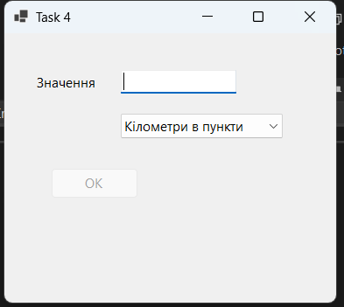

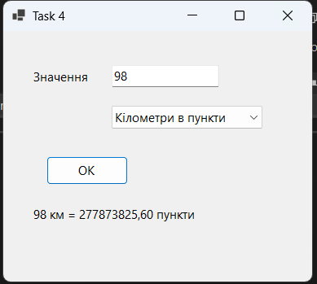

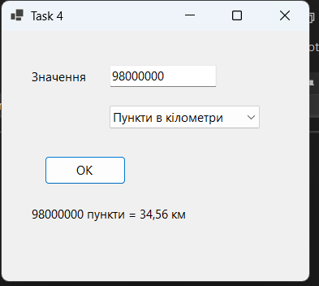

**Алгоритм побудови коду**

1. **Ініціалізація компонентів форми**:
   * Додано новий компонент ComboBox (conversionDirectionComboBox), що дозволяє вибір напрямку конвертації: "Кілометри в пункти" або "Пункти в кілометри". Основні компоненти форми залишилися як і в Завданні 3.
2. **Обробка подій**:
   * Подія TextChanged на textBox1 забезпечує введення лише цифр та активує button1, якщо поле не порожнє.
   * Подія Click на button1 виконує обчислення на основі вибраного напрямку конвертації в ComboBox.
3. **Реалізація конвертації**:
   * Залежно від обраного значення в conversionDirectionComboBox, застосовується відповідний коефіцієнт конвертації (KmToPunkt для переведення з кілометрів у пункти або PunktToKm для зворотного напрямку).
   * Результат виводиться в resultLabel.

**Функціональність**

* Додатковий компонент ComboBox дозволяє користувачу обирати напрямок конвертації. Обчислення виконується в обох напрямках: кілометри в пункти та пункти в кілометри.
* Забезпечено введення лише числових значень у textBox1, що гарантує правильне виконання операцій.

**Висновок**

Розширена версія застосунку з можливістю двосторонньої конвертації надає більшу функціональність користувачеві, роблячи застосунок більш універсальним. Додавання ComboBox поліпшило інтерфейс та зручність використання.

**Завдання 5**

Використовуючи наступний зразок вікна,

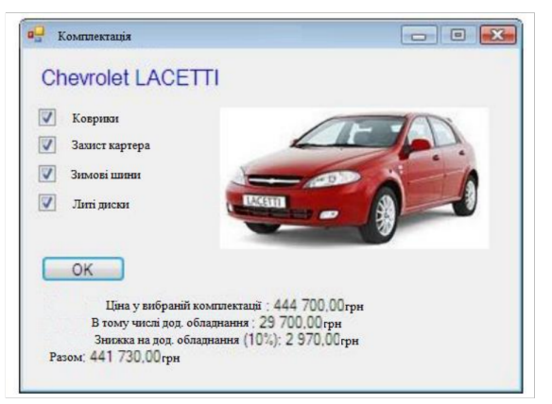

створити застосунок розрахунку ціни продажу продукту чи послуги згідно власного варіанту.

|  |  |
| --- | --- |
| № варіанта | Продукт для продажу |
| 12. | Тур на відпочинок |

Вікно застосунку повинно містити не менш чотирьох чинників із відповідними чекбоксами, які впливають на формування кінцевої ціни.

**Текст програми:**

***Task_5.Designer.cs:***

namespace Lab_9

{

partial class Task_5

{

private System.ComponentModel.IContainer components = null; // Компоненти

private System.Windows.Forms.Label titleLabel; // Заголовок

private System.Windows.Forms.CheckBox excursionCheckBox; // Екскурсії

private System.Windows.Forms.CheckBox mealsCheckBox; // Харчування

private System.Windows.Forms.CheckBox insuranceCheckBox; // Страхування

private System.Windows.Forms.CheckBox transferCheckBox; // Трансфер

private System.Windows.Forms.PictureBox tourPictureBox; // Зображення

private System.Windows.Forms.Button calculateButton; // Кнопка

private System.Windows.Forms.Label priceLabel; // Ціна

private System.Windows.Forms.Label additionalLabel; // Додаткові витрати

private System.Windows.Forms.Label discountLabel; // Знижка

private System.Windows.Forms.Label totalLabel; // Загальна сума

protected override void Dispose(bool disposing)

{

if (disposing && (components != null))

{

components.Dispose(); // Вивільнення

}

base.Dispose(disposing);

}

private void InitializeComponent()

{

titleLabel = new Label();

excursionCheckBox = new CheckBox(); // Чекбокс екскурсій

mealsCheckBox = new CheckBox(); // Чекбокс харчування

insuranceCheckBox = new CheckBox(); // Чекбокс страхування

transferCheckBox = new CheckBox(); // Чекбокс трансферу

tourPictureBox = new PictureBox(); // Зображення туру

calculateButton = new Button(); // Кнопка "OK"

priceLabel = new Label(); // Мітка ціни

additionalLabel = new Label(); // Мітка додаткових витрат

discountLabel = new Label(); // Мітка знижки

totalLabel = new Label(); // Мітка загальної суми

((System.ComponentModel.ISupportInitialize)tourPictureBox).BeginInit(); // Підготовка

SuspendLayout(); // Призупинення

// Заголовок

titleLabel.AutoSize = true;

titleLabel.Font = new Font("Microsoft Sans Serif", 14F, FontStyle.Bold);

titleLabel.Location = new Point(30, 20);

titleLabel.Name = "titleLabel";

titleLabel.Size = new Size(243, 29);

titleLabel.TabIndex = 0;

titleLabel.Text = "Тур на відпочинок";

// Чекбокс екскурсій

excursionCheckBox.AutoSize = true;

excursionCheckBox.Location = new Point(35, 60);

excursionCheckBox.Name = "excursionCheckBox";

excursionCheckBox.Size = new Size(129, 24);

excursionCheckBox.TabIndex = 1;

excursionCheckBox.Text = "Екскурсії (500)";

excursionCheckBox.UseVisualStyleBackColor = true;

// Чекбокс харчування

mealsCheckBox.AutoSize = true;

mealsCheckBox.Location = new Point(35, 90);

mealsCheckBox.Name = "mealsCheckBox";

mealsCheckBox.Size = new Size(152, 24);

mealsCheckBox.TabIndex = 2;

mealsCheckBox.Text = "Харчування (300)";

mealsCheckBox.UseVisualStyleBackColor = true;

// Чекбокс страхування

insuranceCheckBox.AutoSize = true;

insuranceCheckBox.Location = new Point(35, 120);

insuranceCheckBox.Name = "insuranceCheckBox";

insuranceCheckBox.Size = new Size(157, 24);

insuranceCheckBox.TabIndex = 3;

insuranceCheckBox.Text = "Страхування (150)";

insuranceCheckBox.UseVisualStyleBackColor = true;

// Чекбокс трансферу

transferCheckBox.AutoSize = true;

transferCheckBox.Location = new Point(35, 150);

transferCheckBox.Name = "transferCheckBox";

transferCheckBox.Size = new Size(137, 24);

transferCheckBox.TabIndex = 4;

transferCheckBox.Text = "Трансфер (200)";

transferCheckBox.UseVisualStyleBackColor = true;

// Зображення туру

tourPictureBox.Image = Properties.Resources.Main_pic__1__2_;

tourPictureBox.Location = new Point(279, 60);

tourPictureBox.Name = "tourPictureBox";

tourPictureBox.Size = new Size(270, 173);

tourPictureBox.SizeMode = PictureBoxSizeMode.StretchImage;

tourPictureBox.TabIndex = 5;

tourPictureBox.TabStop = false;

// Кнопка "OK"

calculateButton.Location = new Point(35, 220);

calculateButton.Name = "calculateButton";

calculateButton.Size = new Size(80, 28);

calculateButton.TabIndex = 6;

calculateButton.Text = "OK";

calculateButton.UseVisualStyleBackColor = true;

calculateButton.Click += (s, e) => calculateButton_Click(); // Обробка натискання

// Мітка ціни

priceLabel.AutoSize = true;

priceLabel.Location = new Point(35, 260);

priceLabel.Name = "priceLabel";

priceLabel.Size = new Size(210, 20);

priceLabel.TabIndex = 7;

priceLabel.Text = "Ціна базового туру: 2000 грн";

// Мітка додаткових витрат

additionalLabel.AutoSize = true;

additionalLabel.Location = new Point(35, 280);

additionalLabel.Name = "additionalLabel";

additionalLabel.Size = new Size(0, 20);

additionalLabel.TabIndex = 8;

// Мітка знижки

discountLabel.AutoSize = true;

discountLabel.Location = new Point(35, 300);

discountLabel.Name = "discountLabel";

discountLabel.Size = new Size(0, 20);

discountLabel.TabIndex = 9;

// Мітка загальної суми

totalLabel.AutoSize = true;

totalLabel.Location = new Point(35, 320);

totalLabel.Name = "totalLabel";

totalLabel.Size = new Size(0, 20);

totalLabel.TabIndex = 10;

// Налаштування форми

ClientSize = new Size(600, 450);

Controls.Add(titleLabel);

Controls.Add(excursionCheckBox);

Controls.Add(mealsCheckBox);

Controls.Add(insuranceCheckBox);

Controls.Add(transferCheckBox);

Controls.Add(tourPictureBox);

Controls.Add(calculateButton);

Controls.Add(priceLabel);

Controls.Add(additionalLabel);

Controls.Add(discountLabel);

Controls.Add(totalLabel);

Name = "Form5";

Text = "Task 5";

((System.ComponentModel.ISupportInitialize)tourPictureBox).EndInit();

ResumeLayout(false);

PerformLayout(); // Завершення

}

}

}

***Task_5.cs:***

using System;

using System.Windows.Forms;

namespace Lab_9

{

public partial class Task_5 : Form

{

private const decimal BasePrice = 2000m; // Основна ціна

private const decimal DiscountRate = 0.1m; // Ставка знижки

public Task_5()

{

InitializeComponent();

}

private void calculateButton_Click()

{

decimal additionalPrice = 0m; // Додаткова ціна

// Додавання вартості вибраних послуг

if (excursionCheckBox.Checked) additionalPrice += 500; // Екскурсії

if (mealsCheckBox.Checked) additionalPrice += 300; // Харчування

if (insuranceCheckBox.Checked) additionalPrice += 150; // Страхування

if (transferCheckBox.Checked) additionalPrice += 200; // Трансфер

// Обчислення знижки та заг. ціни

decimal discount = additionalPrice * DiscountRate; // Знижка

decimal totalPrice = BasePrice + additionalPrice - discount; // Загальна ціна

// Відображаємо результати

additionalLabel.Text = $"В т.ч. дод. послуги: {additionalPrice} грн"; // Додаткові послуги

discountLabel.Text = $"Знижка на дод. послуги (10%): {discount} грн"; // Знижка

totalLabel.Text = $"Разом: {totalPrice} грн"; // Загальна сума

}

}

}

**Результат роботи програми:**

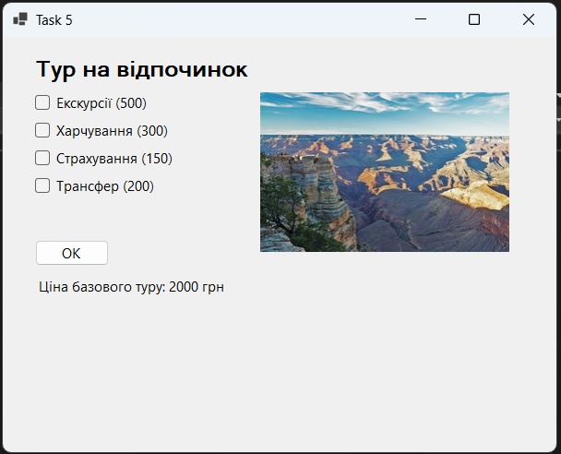

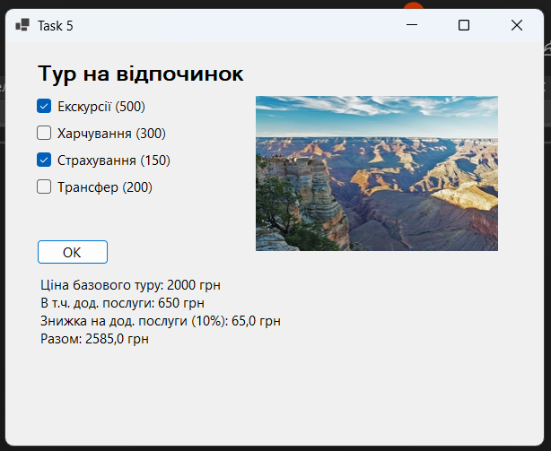

**Алгоритм побудови коду**

1. **Ініціалізація компонентів форми**: Створено компоненти, такі як чекбокси для опцій туру (екскурсії, харчування, страхування, трансфер), мітки для відображення цінової інформації та кнопка для обчислення підсумкової вартості.
2. **Константи та змінні**: Визначено базову вартість туру та ставку знижки для додаткових послуг.
3. **Обробка події кнопки**: Натискання кнопки "OK" викликає метод, що розраховує підсумкову вартість туру з урахуванням вибраних додаткових послуг.
4. **Розрахунок додаткових витрат і знижки**:
   * Підсумовуються витрати на обрані послуги.
   * Вираховується знижка як 10% від додаткових витрат.
5. **Відображення результатів**: У мітках відображаються додаткові витрати, знижка та загальна вартість туру з усіма опціями.

**Функціональність**

* **Базова ціна** туру встановлена як 2000 грн.
* **Додаткові опції**: Користувач може обрати екскурсії, харчування, страхування та трансфер, що збільшують кінцеву вартість туру.
* **Знижка** на додаткові послуги (10%) враховується автоматично.
* **Відображення інформації**: Усі розрахункові дані відображаються після натискання кнопки "OK".

**Висновок**

Цей застосунок дозволяє зручно розраховувати підсумкову вартість туру з урахуванням додаткових послуг та автоматичною знижкою. Завдяки використанню компонентів інтерфейсу WinForms та обробників подій реалізовано простий у використанні інтерфейс, що надає користувачеві повну інформацію про вартість туру.

**Завдання 6\***

Виконати минуле завдання, додавши до форми новий(i) компонент(и) та обробники ïx подій, що дозволять перераховувати ціну крім національної валюти ще в одній з вільноконвертованих валют за бажанням розробника.

**Текст програми:**

***Task_6.Designer.cs:***

namespace Lab_9

{

partial class Task_6

{

private System.ComponentModel.IContainer components = null;

private System.Windows.Forms.Label titleLabel;

private System.Windows.Forms.CheckBox excursionCheckBox; // Чекбокс екскурсій

private System.Windows.Forms.CheckBox mealsCheckBox; // Чекбокс харчування

private System.Windows.Forms.CheckBox insuranceCheckBox; // Чекбокс страхування

private System.Windows.Forms.CheckBox transferCheckBox; // Чекбокс трансферу

private System.Windows.Forms.PictureBox tourPictureBox; // Зображення туру

private System.Windows.Forms.Button calculateButton; // Кнопка обчислення

private System.Windows.Forms.Label priceLabel; // Лейбл ціни

private System.Windows.Forms.Label additionalLabel; // Додаткова інформація

private System.Windows.Forms.Label discountLabel; // Лейбл знижки

private System.Windows.Forms.Label totalLabel; // Лейбл загальної суми

private System.Windows.Forms.ComboBox currencyComboBox; // Комбо-бокс валюти

private System.Windows.Forms.Label convertedPriceLabel; // Лейбл конвертованої ціни

protected override void Dispose(bool disposing)

{

if (disposing && (components != null))

{

components.Dispose(); // Звільнення ресурсів

}

base.Dispose(disposing); // Основне завершення

}

// Ініціалізація компонентів

private void InitializeComponent()

{

titleLabel = new Label();

excursionCheckBox = new CheckBox();

mealsCheckBox = new CheckBox();

insuranceCheckBox = new CheckBox();

transferCheckBox = new CheckBox();

tourPictureBox = new PictureBox();

calculateButton = new Button();

priceLabel = new Label();

additionalLabel = new Label();

discountLabel = new Label();

totalLabel = new Label();

currencyComboBox = new ComboBox();

convertedPriceLabel = new Label();

((System.ComponentModel.ISupportInitialize)tourPictureBox).BeginInit();

SuspendLayout();

// Заголовок

titleLabel.AutoSize = true;

titleLabel.Font = new Font("Microsoft Sans Serif", 14F, FontStyle.Bold);

titleLabel.Location = new Point(30, 20);

titleLabel.Name = "titleLabel";

titleLabel.Size = new Size(243, 29);

titleLabel.TabIndex = 0;

titleLabel.Text = "Тур на відпочинок";

// Чекбокси

excursionCheckBox.AutoSize = true;

excursionCheckBox.Location = new Point(35, 60);

excursionCheckBox.Name = "excursionCheckBox";

excursionCheckBox.Size = new Size(129, 24);

excursionCheckBox.TabIndex = 1;

excursionCheckBox.Text = "Екскурсії (500)";

excursionCheckBox.UseVisualStyleBackColor = true;

mealsCheckBox.AutoSize = true;

mealsCheckBox.Location = new Point(35, 90);

mealsCheckBox.Name = "mealsCheckBox";

mealsCheckBox.Size = new Size(152, 24);

mealsCheckBox.TabIndex = 2;

mealsCheckBox.Text = "Харчування (300)";

mealsCheckBox.UseVisualStyleBackColor = true;

insuranceCheckBox.AutoSize = true;

insuranceCheckBox.Location = new Point(35, 120);

insuranceCheckBox.Name = "insuranceCheckBox";

insuranceCheckBox.Size = new Size(157, 24);

insuranceCheckBox.TabIndex = 3;

insuranceCheckBox.Text = "Страхування (150)";

insuranceCheckBox.UseVisualStyleBackColor = true;

transferCheckBox.AutoSize = true;

transferCheckBox.Location = new Point(35, 150);

transferCheckBox.Name = "transferCheckBox";

transferCheckBox.Size = new Size(137, 24);

transferCheckBox.TabIndex = 4;

transferCheckBox.Text = "Трансфер (200)";

transferCheckBox.UseVisualStyleBackColor = true;

// Зображення туру

tourPictureBox.Image = Properties.Resources.Main_pic__1__2_;

tourPictureBox.Location = new Point(279, 60);

tourPictureBox.Name = "tourPictureBox";

tourPictureBox.Size = new Size(270, 173);

tourPictureBox.SizeMode = PictureBoxSizeMode.StretchImage;

tourPictureBox.TabIndex = 5;

tourPictureBox.TabStop = false;

// Кнопка обчислення

calculateButton.Location = new Point(35, 220);

calculateButton.Name = "calculateButton";

calculateButton.Size = new Size(80, 28);

calculateButton.TabIndex = 6;

calculateButton.Text = "OK";

calculateButton.UseVisualStyleBackColor = true;

calculateButton.Click += calculateButton_Click;

// Лейбли для ціни

priceLabel.AutoSize = true;

priceLabel.Location = new Point(35, 260);

priceLabel.Name = "priceLabel";

priceLabel.Size = new Size(210, 20);

priceLabel.TabIndex = 7;

priceLabel.Text = "Ціна базового туру: 2000 грн";

additionalLabel.AutoSize = true;

additionalLabel.Location = new Point(35, 280);

additionalLabel.Name = "additionalLabel";

additionalLabel.Size = new Size(0, 20);

additionalLabel.TabIndex = 8;

discountLabel.AutoSize = true;

discountLabel.Location = new Point(35, 300);

discountLabel.Name = "discountLabel";

discountLabel.Size = new Size(0, 20);

discountLabel.TabIndex = 9;

totalLabel.AutoSize = true;

totalLabel.Location = new Point(35, 320);

totalLabel.Name = "totalLabel";

totalLabel.Size = new Size(0, 20);

totalLabel.TabIndex = 10;

// Комбо-бокс для валюти

currencyComboBox.DropDownStyle = ComboBoxStyle.DropDownList;

currencyComboBox.Items.AddRange(new object[] { "Гривня (UAH)", "Долар (USD)", "Євро (EUR)" });

currencyComboBox.Location = new Point(35, 350);

currencyComboBox.Name = "currencyComboBox";

currencyComboBox.Size = new Size(121, 24);

currencyComboBox.TabIndex = 11;

// Лейбл для конвертованої ціни

convertedPriceLabel.AutoSize = true;

convertedPriceLabel.Location = new Point(35, 380);

convertedPriceLabel.Name = "convertedPriceLabel";

convertedPriceLabel.Size = new Size(0, 20);

convertedPriceLabel.TabIndex = 12;

// Налаштування форми

ClientSize = new Size(600, 450);

Controls.Add(titleLabel);

Controls.Add(excursionCheckBox);

Controls.Add(mealsCheckBox);

Controls.Add(insuranceCheckBox);

Controls.Add(transferCheckBox);

Controls.Add(tourPictureBox);

Controls.Add(calculateButton);

Controls.Add(priceLabel);

Controls.Add(additionalLabel);

Controls.Add(discountLabel);

Controls.Add(totalLabel);

Controls.Add(currencyComboBox);

Controls.Add(convertedPriceLabel);

Name = "Form6";

Text = "Task 6";

((System.ComponentModel.ISupportInitialize)tourPictureBox).EndInit();

ResumeLayout(false);

PerformLayout();

}

}

}

***Task_6.cs:***

using System;

using System.Windows.Forms;

namespace Lab_9

{

public partial class Task_6 : Form

{

private const decimal BasePrice = 2000m; // Базова ціна

private const decimal DiscountRate = 0.1m; // Ставка знижки

private const decimal UsdExchangeRate = 41.44m; // Курс UAH до USD

private const decimal EurExchangeRate = 44.76m; // Курс UAH до EUR

public Task_6()

{

InitializeComponent();

}

private void calculateButton_Click(object sender, EventArgs e)

{

decimal additionalPrice = 0m; // Додаткова ціна

// Додаткові послуги

if (excursionCheckBox.Checked) additionalPrice += 500; // Екскурсії

if (mealsCheckBox.Checked) additionalPrice += 300; // Харчування

if (insuranceCheckBox.Checked) additionalPrice += 150; // Страхування

if (transferCheckBox.Checked) additionalPrice += 200; // Трансфер

decimal discount = additionalPrice * DiscountRate; // Розрахунок знижки

decimal totalPrice = BasePrice + additionalPrice - discount; // Загальна ціна

// Виведення результатів

additionalLabel.Text = $"В т.ч. дод. послуги: {additionalPrice} грн";

discountLabel.Text = $"Знижка на дод. послуги (10%): {discount} грн";

totalLabel.Text = $"Разом: {totalPrice} грн";

// Конвертація ціни

string selectedCurrency = currencyComboBox.SelectedItem?.ToString();

decimal convertedPrice = totalPrice; // За замовчуванням - гривні

if (selectedCurrency == "Долар (USD)")

{

convertedPrice /= UsdExchangeRate; // Конвертація в USD

}

else if (selectedCurrency == "Євро (EUR)")

{

convertedPrice /= EurExchangeRate; // Конвертація в EUR

}

convertedPriceLabel.Text = $"Ціна в {selectedCurrency}: {convertedPrice:F2}"; // Виведення конвертованої ціни

}

}

}

**Результат роботи програми:**

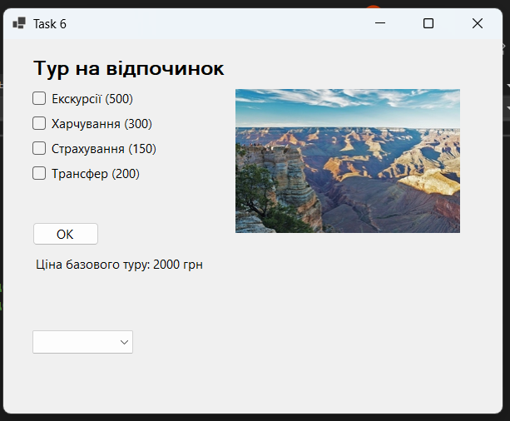

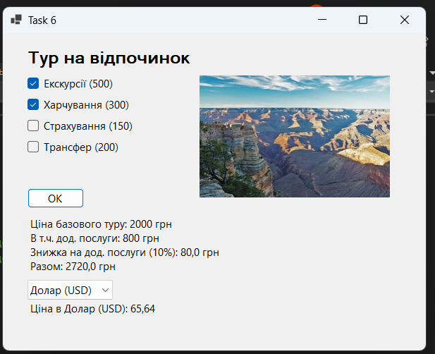

**Алгоритм побудови коду**

1. **Створення компонентів форми**:
   * Додаються основні компоненти, включаючи CheckBox для додаткових послуг (екскурсії, харчування, страхування, трансфер).
   * Створюється ComboBox для вибору валюти (гривня, долар, євро).
   * Додаються Label для відображення ціни туру та конвертованої ціни, а також кнопка calculateButton для запуску обчислень.
2. **Логіка розрахунків**:
   * При натисканні calculateButton запускається метод calculateButton_Click.
   * Визначаються додаткові витрати, якщо відмічені відповідні CheckBox.
   * Підраховується знижка (10%) від додаткових витрат.
   * Розраховується загальна вартість туру з урахуванням базової ціни, додаткових витрат та знижки.
3. **Конвертація ціни в обрану валюту**:
   * Виконується конвертація загальної вартості в обрану валюту, виходячи з курсу (41.44 грн/долар, 44.76 грн/євро).
   * Відображається конвертована ціна в convertedPriceLabel.

**Функціональність**

* **Розрахунок загальної вартості туру** з урахуванням додаткових послуг (екскурсії, харчування тощо) і знижки.
* **Конвертація ціни в обрану валюту** (гривня, долар, євро), що спрощує підрахунок вартості для міжнародних клієнтів.
* Вивід на форму інформації про основні показники: базова ціна, додаткові витрати, знижка, підсумкова ціна, та ціна в обраній валюті.

**Висновок**

Завдання дозволяє автоматизовано підраховувати вартість туру з додатковими послугами та знижкою, а також адаптувати підраховану ціну до обраної валюти.

**Завдання 7**

Використовуючи наступний зразок вікна,

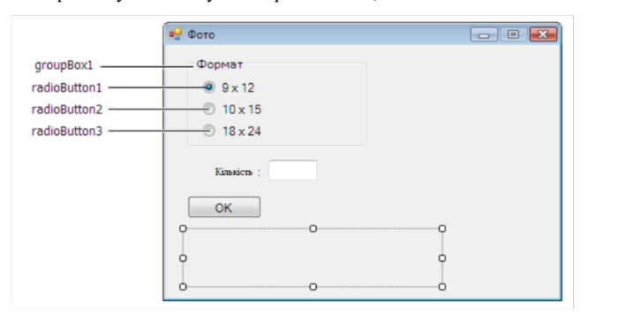

створити застосунок розрахунку ціни продажу продукту чи послуги згідно власного варіанту в'ятого завдання, замінивши при цьому складові чинники на альтернативні (наприклад, складові частини автомобілів марками автомобілів) кількістю не менш ніж три із відповідними до них радіо кнопками.

**Текст програми:**

***Task_7.Designer.cs:***

namespace Lab_9

{

partial class Task_7

{

// Компоненти форми

private System.ComponentModel.IContainer components = null;

private System.Windows.Forms.GroupBox groupBox1;

private System.Windows.Forms.RadioButton radioButton1;

private System.Windows.Forms.RadioButton radioButton2;

private System.Windows.Forms.RadioButton radioButton3;

private System.Windows.Forms.Label labelQuantity;

private System.Windows.Forms.TextBox textBoxQuantity;

private System.Windows.Forms.Button buttonCalculate;

private System.Windows.Forms.Label labelResult;

protected override void Dispose(bool disposing)

{

if (disposing && (components != null))

{

components.Dispose();

}

base.Dispose(disposing);

}

private void InitializeComponent()

{

this.groupBox1 = new System.Windows.Forms.GroupBox();

this.radioButton1 = new System.Windows.Forms.RadioButton();

this.radioButton2 = new System.Windows.Forms.RadioButton();

this.radioButton3 = new System.Windows.Forms.RadioButton();

this.labelQuantity = new System.Windows.Forms.Label();

this.textBoxQuantity = new System.Windows.Forms.TextBox();

this.buttonCalculate = new System.Windows.Forms.Button();

this.labelResult = new System.Windows.Forms.Label(); // Ініціалізація Label для результату

this.groupBox1.SuspendLayout();

this.SuspendLayout();

// Група радіокнопок для вибору туру

this.groupBox1.Controls.Add(this.radioButton1);

this.groupBox1.Controls.Add(this.radioButton2);

this.groupBox1.Controls.Add(this.radioButton3);

this.groupBox1.Location = new System.Drawing.Point(12, 12);

this.groupBox1.Name = "groupBox1";

this.groupBox1.Size = new System.Drawing.Size(200, 100);

this.groupBox1.TabIndex = 0;

this.groupBox1.TabStop = false;

this.groupBox1.Text = "Тип туру";

// Радіокнопка для економ-туру

this.radioButton1.AutoSize = true;

this.radioButton1.Location = new System.Drawing.Point(10, 20);

this.radioButton1.Name = "radioButton1";

this.radioButton1.Size = new System.Drawing.Size(104, 17);

this.radioButton1.TabIndex = 1;

this.radioButton1.TabStop = true;

this.radioButton1.Text = "Економ (5 днів)";

this.radioButton1.UseVisualStyleBackColor = true;

// Радіокнопка для стандарт-туру

this.radioButton2.AutoSize = true;

this.radioButton2.Location = new System.Drawing.Point(10, 40);

this.radioButton2.Name = "radioButton2";

this.radioButton2.Size = new System.Drawing.Size(111, 17);

this.radioButton2.TabIndex = 2;

this.radioButton2.TabStop = true;

this.radioButton2.Text = "Стандарт (7 днів)";

this.radioButton2.UseVisualStyleBackColor = true;

// Радіокнопка для преміум-туру

this.radioButton3.AutoSize = true;

this.radioButton3.Location = new System.Drawing.Point(10, 60);

this.radioButton3.Name = "radioButton3";

this.radioButton3.Size = new System.Drawing.Size(103, 17);

this.radioButton3.TabIndex = 3;

this.radioButton3.TabStop = true;

this.radioButton3.Text = "Преміум (10 днів)";

this.radioButton3.UseVisualStyleBackColor = true;

// Мітка для кількості осіб

this.labelQuantity.AutoSize = true;

this.labelQuantity.Location = new System.Drawing.Point(12, 125);

this.labelQuantity.Name = "labelQuantity";

this.labelQuantity.Size = new System.Drawing.Size(75, 13);

this.labelQuantity.TabIndex = 4;

this.labelQuantity.Text = "Кількість осіб:";

// Поле для введення кількості осіб

this.textBoxQuantity.Location = new System.Drawing.Point(140, 122);

this.textBoxQuantity.Name = "textBoxQuantity";

this.textBoxQuantity.Size = new System.Drawing.Size(80, 20);

this.textBoxQuantity.TabIndex = 5;

// Кнопка для обчислення

this.buttonCalculate.Location = new System.Drawing.Point(12, 150);

this.buttonCalculate.Name = "buttonCalculate";

this.buttonCalculate.Size = new System.Drawing.Size(80, 30);

this.buttonCalculate.TabIndex = 6;

this.buttonCalculate.Text = "ОК";

this.buttonCalculate.UseVisualStyleBackColor = true;

// Мітка для відображення результату

this.labelResult.AutoSize = true;

this.labelResult.Location = new System.Drawing.Point(12, 200); // Позиція для labelResult

this.labelResult.Name = "labelResult";

this.labelResult.Size = new System.Drawing.Size(0, 13); // Початковий текст порожній

this.labelResult.TabIndex = 7; // Таб-індекс

// Налаштування форми

this.ClientSize = new System.Drawing.Size(400, 350);

this.Controls.Add(this.groupBox1);

this.Controls.Add(this.labelQuantity);

this.Controls.Add(this.textBoxQuantity);

this.Controls.Add(this.buttonCalculate);

this.Controls.Add(this.labelResult); // Додавання Label до форми

this.Name = "Form7";

this.Text = "Task 7";

this.groupBox1.ResumeLayout(false);

this.groupBox1.PerformLayout();

this.ResumeLayout(false);

this.PerformLayout();

}

}

}

***Task_7.cs:***

using System;

using System.Windows.Forms;

namespace Lab_9

{

public partial class Task_7 : Form

{

public Task_7()

{

InitializeComponent();

// Обробка події Click кнопки

buttonCalculate.Click += (s, e) => CalculateAndDisplayResult();

}

private void CalculateAndDisplayResult()

{

int quantity;

// Перевірка на коректність введення

if (int.TryParse(textBoxQuantity.Text, out quantity) && quantity > 0)

{

double price = CalculatePrice(quantity);

labelResult.Text = "Загальна вартість: " + price + " грн"; // Відображення результату

}

else

{

labelResult.Text = "Введіть коректну кількість осіб"; // Повідомлення про помилку

}

}

private double CalculatePrice(int quantity)

{

double basePrice = 0;

// Визначення ціни за типом туру

if (radioButton1.Checked)

basePrice = 550; // Економ тур

else if (radioButton2.Checked)

basePrice = 1100; // Стандарт тур

else if (radioButton3.Checked)

basePrice = 2500; // Преміум тур

return basePrice * quantity; // Повернення загальної вартості

}

}

}

**Результат роботи програми:**

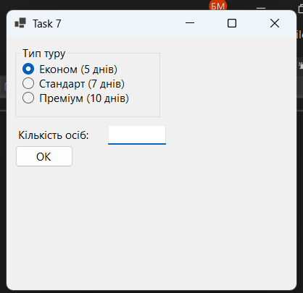

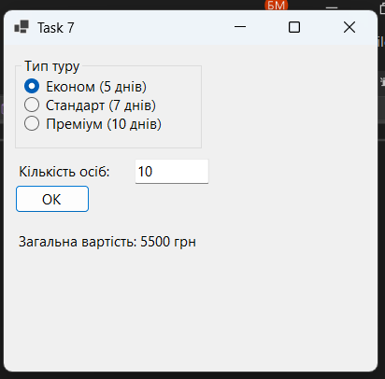

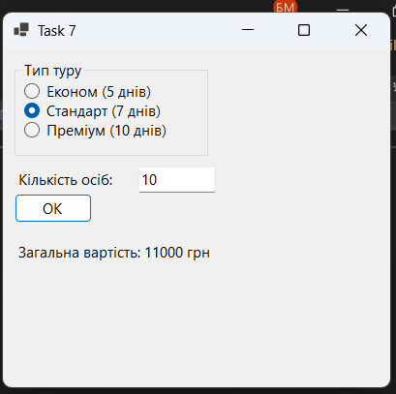

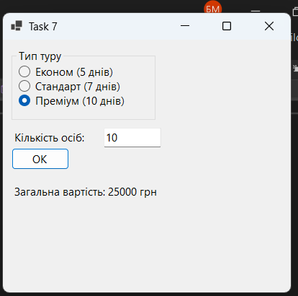

**Алгоритм побудови коду**

1. **Ініціалізація компонентів**:
   * Створення групи радіокнопок для вибору типу туру (економ, стандарт, преміум).
   * Додавання мітки для введення кількості осіб та текстового поля для введення.
   * Додавання кнопки для розрахунку загальної вартості та мітки для відображення результату.
2. **Обробка подій**:
   * При натисканні кнопки ОК викликається метод CalculateAndDisplayResult.
3. **Розрахунок загальної вартості**:
   * Перевірка, чи введено коректну кількість осіб.
   * Виклик методу CalculatePrice для обчислення загальної вартості на основі вибраного типу туру та кількості осіб.
   * Відображення результату або повідомлення про помилку.

**Функціональність**

* **Вибір типу туру**: Користувач може обрати один з трьох типів туру (економ, стандарт, преміум).
* **Введення кількості осіб**: Користувач вводить кількість осіб, для яких розраховується вартість туру.
* **Обчислення загальної вартості**: Програма розраховує загальну вартість на основі обраного туру та кількості осіб, відображаючи результат на формі.

**Висновок**

Завдання реалізовано успішно. Застосунок дозволяє обчислити загальну вартість туру на основі вибору користувача та кількості осіб. Код організовано у відповідності з принципами обробки подій та модульності, що спрощує подальше обслуговування та розвиток програми.

**Завдання 8\***

Виконати минуле завдання, додавши до форми новий(i) компонент(и) та обробники ïx подій, що дозволять перераховувати оптову чи роздрібну ціну продукту чи послуги в залежності від їхньої кількості.

**Текст програми:**

***Task_8.Designer.cs:***

namespace Lab_9

{

partial class Task_8

{

private System.ComponentModel.IContainer components = null;

private System.Windows.Forms.GroupBox groupBox1; // Група для типів туру

private System.Windows.Forms.RadioButton radioButton1; // Економ

private System.Windows.Forms.RadioButton radioButton2; // Стандарт

private System.Windows.Forms.RadioButton radioButton3; // Преміум

private System.Windows.Forms.Label labelQuantity; // Мітка для кількості

private System.Windows.Forms.TextBox textBoxQuantity; // Поле для вводу кількості

private System.Windows.Forms.Button buttonCalculate; // Кнопка розрахунку

private System.Windows.Forms.GroupBox groupBoxPricingType; // Група для типу ціни

private System.Windows.Forms.RadioButton radioButtonStandard; // Звичайна ціна

private System.Windows.Forms.RadioButton radioButtonRetail; // Роздрібна ціна

private System.Windows.Forms.RadioButton radioButtonWholesale; // Оптова ціна

private System.Windows.Forms.Label labelResult; // Мітка для результату

protected override void Dispose(bool disposing)

{

if (disposing && (components != null))

{

components.Dispose(); // Звільнення ресурсів

}

base.Dispose(disposing);

}

private void InitializeComponent()

{

this.groupBox1 = new System.Windows.Forms.GroupBox();

this.radioButton1 = new System.Windows.Forms.RadioButton();

this.radioButton2 = new System.Windows.Forms.RadioButton();

this.radioButton3 = new System.Windows.Forms.RadioButton();

this.labelQuantity = new System.Windows.Forms.Label();

this.textBoxQuantity = new System.Windows.Forms.TextBox();

this.buttonCalculate = new System.Windows.Forms.Button();

this.groupBoxPricingType = new System.Windows.Forms.GroupBox();

this.radioButtonStandard = new System.Windows.Forms.RadioButton();

this.radioButtonRetail = new System.Windows.Forms.RadioButton();

this.radioButtonWholesale = new System.Windows.Forms.RadioButton();

this.labelResult = new System.Windows.Forms.Label(); // Ініціалізація для результату

this.groupBox1.SuspendLayout();

this.groupBoxPricingType.SuspendLayout();

this.SuspendLayout();

// Налаштування групи типів туру

this.groupBox1.Controls.Add(this.radioButton1);

this.groupBox1.Controls.Add(this.radioButton2);

this.groupBox1.Controls.Add(this.radioButton3);

this.groupBox1.Location = new System.Drawing.Point(12, 12);

this.groupBox1.Name = "groupBox1";

this.groupBox1.Size = new System.Drawing.Size(200, 100);

this.groupBox1.TabIndex = 0;

this.groupBox1.TabStop = false;

this.groupBox1.Text = "Тип туру";

// Налаштування радіокнопок типів туру

this.radioButton1.AutoSize = true;

this.radioButton1.Location = new System.Drawing.Point(10, 20);

this.radioButton1.Name = "radioButton1";

this.radioButton1.Size = new System.Drawing.Size(104, 17);

this.radioButton1.TabIndex = 1;

this.radioButton1.TabStop = true;

this.radioButton1.Text = "Економ (5 днів)";

this.radioButton1.UseVisualStyleBackColor = true;

this.radioButton2.AutoSize = true;

this.radioButton2.Location = new System.Drawing.Point(10, 40);

this.radioButton2.Name = "radioButton2";

this.radioButton2.Size = new System.Drawing.Size(111, 17);

this.radioButton2.TabIndex = 2;

this.radioButton2.TabStop = true;

this.radioButton2.Text = "Стандарт (7 днів)";

this.radioButton2.UseVisualStyleBackColor = true;

this.radioButton3.AutoSize = true;

this.radioButton3.Location = new System.Drawing.Point(10, 60);

this.radioButton3.Name = "radioButton3";

this.radioButton3.Size = new System.Drawing.Size(103, 17);

this.radioButton3.TabIndex = 3;

this.radioButton3.TabStop = true;

this.radioButton3.Text = "Преміум (10 днів)";

this.radioButton3.UseVisualStyleBackColor = true;

// Налаштування групи типів ціни

this.groupBoxPricingType.Controls.Add(this.radioButtonStandard);

this.groupBoxPricingType.Controls.Add(this.radioButtonRetail);

this.groupBoxPricingType.Controls.Add(this.radioButtonWholesale);

this.groupBoxPricingType.Location = new System.Drawing.Point(12, 118);

this.groupBoxPricingType.Name = "groupBoxPricingType";

this.groupBoxPricingType.Size = new System.Drawing.Size(200, 90);

this.groupBoxPricingType.TabIndex = 7;

this.groupBoxPricingType.TabStop = false;

this.groupBoxPricingType.Text = "Тип ціни";

// Налаштування радіокнопок типів ціни

this.radioButtonStandard.AutoSize = true;

this.radioButtonStandard.Location = new System.Drawing.Point(10, 20);

this.radioButtonStandard.Name = "radioButtonStandard";

this.radioButtonStandard.Size = new System.Drawing.Size(72, 17);

this.radioButtonStandard.TabIndex = 8;

this.radioButtonStandard.TabStop = true;

this.radioButtonStandard.Text = "Звичайна";

this.radioButtonStandard.UseVisualStyleBackColor = true;

this.radioButtonRetail.AutoSize = true;

this.radioButtonRetail.Location = new System.Drawing.Point(10, 40);

this.radioButtonRetail.Name = "radioButtonRetail";

this.radioButtonRetail.Size = new System.Drawing.Size(68, 17);

this.radioButtonRetail.TabIndex = 9;

this.radioButtonRetail.TabStop = true;

this.radioButtonRetail.Text = "Роздрібна";

this.radioButtonRetail.UseVisualStyleBackColor = true;

this.radioButtonWholesale.AutoSize = true;

this.radioButtonWholesale.Location = new System.Drawing.Point(10, 60);

this.radioButtonWholesale.Name = "radioButtonWholesale";

this.radioButtonWholesale.Size = new System.Drawing.Size(60, 17);

this.radioButtonWholesale.TabIndex = 10;

this.radioButtonWholesale.TabStop = true;

this.radioButtonWholesale.Text = "Оптова";

this.radioButtonWholesale.UseVisualStyleBackColor = true;

// Налаштування мітки кількості

this.labelQuantity.AutoSize = true;

this.labelQuantity.Location = new System.Drawing.Point(12, 220);

this.labelQuantity.Name = "labelQuantity";

this.labelQuantity.Size = new System.Drawing.Size(75, 13);

this.labelQuantity.TabIndex = 4;

this.labelQuantity.Text = "Кількість осіб:";

// Налаштування поля для вводу кількості

this.textBoxQuantity.Location = new System.Drawing.Point(140, 217);

this.textBoxQuantity.Name = "textBoxQuantity";

this.textBoxQuantity.Size = new System.Drawing.Size(80, 20);

this.textBoxQuantity.TabIndex = 5;

// Налаштування кнопки для розрахунку

this.buttonCalculate.Location = new System.Drawing.Point(12, 250);

this.buttonCalculate.Name = "buttonCalculate";

this.buttonCalculate.Size = new System.Drawing.Size(80, 30);

this.buttonCalculate.TabIndex = 6;

this.buttonCalculate.Text = "ОК";

this.buttonCalculate.UseVisualStyleBackColor = true;

this.buttonCalculate.Click += new System.EventHandler(this.buttonCalculate_Click);

// Налаштування мітки результату

this.labelResult.AutoSize = true;

this.labelResult.Location = new System.Drawing.Point(12, 290);

this.labelResult.Name = "labelResult";

this.labelResult.Size = new System.Drawing.Size(0, 13);

this.labelResult.TabIndex = 8; // Для відображення результату

// Налаштування форми

this.ClientSize = new System.Drawing.Size(400, 350);

this.Controls.Add(this.groupBox1);

this.Controls.Add(this.groupBoxPricingType);

this.Controls.Add(this.labelQuantity);

this.Controls.Add(this.textBoxQuantity);

this.Controls.Add(this.buttonCalculate);

this.Controls.Add(this.labelResult); // Додано labelResult

this.Name = "Form8";

this.Text = "Task 8";

this.groupBox1.ResumeLayout(false);

this.groupBox1.PerformLayout();

this.groupBoxPricingType.ResumeLayout(false);

this.groupBoxPricingType.PerformLayout();

this.ResumeLayout(false);

this.PerformLayout();

}

}

}

***Task_8.cs:***

using System;

using System.Windows.Forms;

namespace Lab_9

{

public partial class Task_8 : Form

{

public Task_8()

{

InitializeComponent();

}

private void buttonCalculate_Click(object sender, EventArgs e)

{

int quantity;

// Перевірка на коректної ількості

if (int.TryParse(textBoxQuantity.Text, out quantity) && quantity > 0)

{

double totalPrice = CalculatePrice(quantity, out double monthlyPayment);

string resultMessage;

// Формування повідомлення для рез.

if (radioButtonRetail.Checked)

{

resultMessage = $"Загальна вартість: {totalPrice} грн\nЩомісячна оплата: {monthlyPayment} грн/міс.";

}

else

{

resultMessage = $"Загальна вартість: {totalPrice} грн";

}

labelResult.Text = resultMessage; // Виведення результату

}

else

{

labelResult.Text = "Введіть коректну кількість осіб"; // Повідомлення про помилку

}

}

private double CalculatePrice(int quantity, out double monthlyPayment)

{

// Визначення ціни за особу на основі вибраного туру

double pricePerPerson = 0;

if (radioButton1.Checked)

{

pricePerPerson = 550; // Економ

}

else if (radioButton2.Checked)

{

pricePerPerson = 1100; // Стандарт

}

else if (radioButton3.Checked)

{

pricePerPerson = 2500; // Преміум

}

// Обчислення загальної вартості

double totalCost = quantity * pricePerPerson;

// Обробка різних типів цін

if (radioButtonRetail.Checked)

{

totalCost *= 1.2; // Роздрібна ціна (+20%)

monthlyPayment = totalCost / 12; // Щомісячна оплата

}

else if (radioButtonWholesale.Checked)

{

totalCost *= 0.8; // Оптова ціна (-20%)

monthlyPayment = 0; // Без щомісячної оплати

}

else

{

monthlyPayment = 0; // Немає щомісячної оплати

}

return totalCost; // Повернення загальної вартості

}

}

}

**Результат роботи програми:**

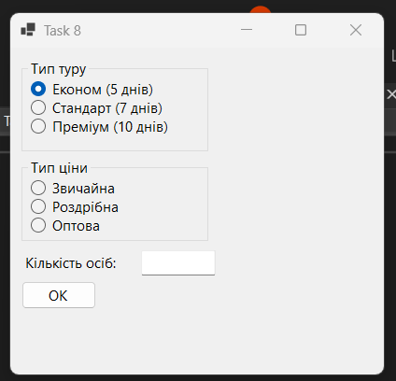

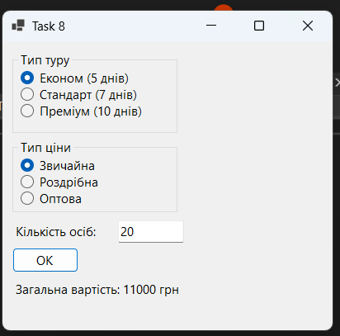

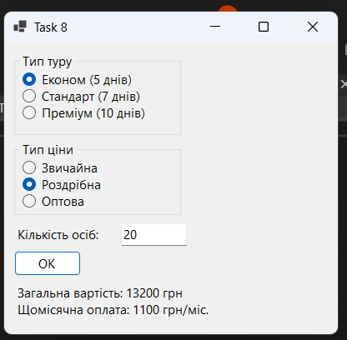

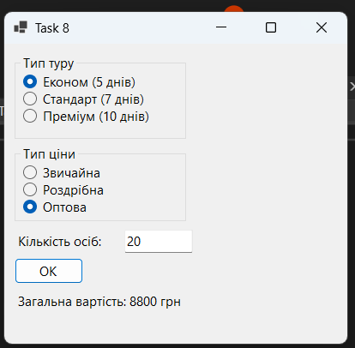

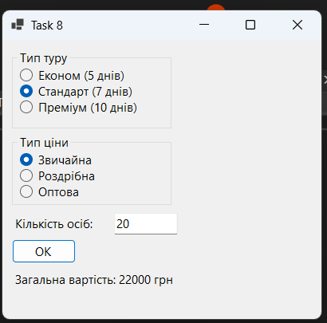

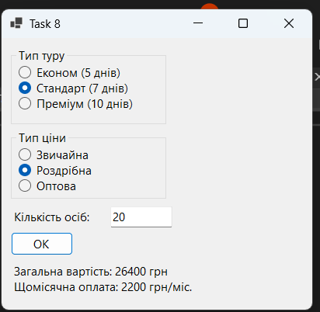

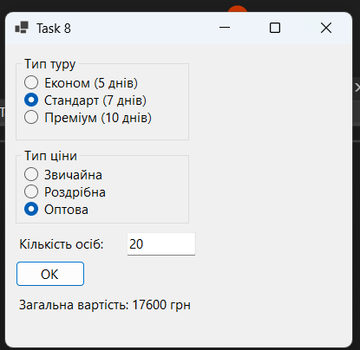

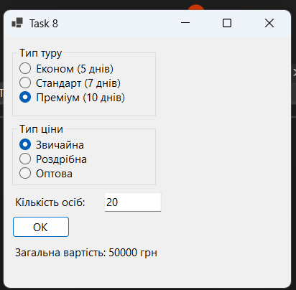

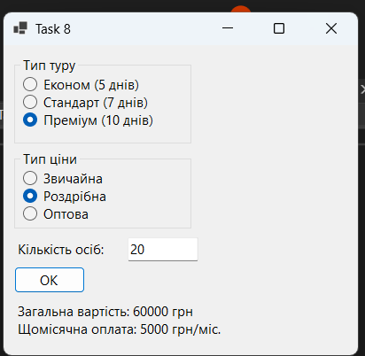

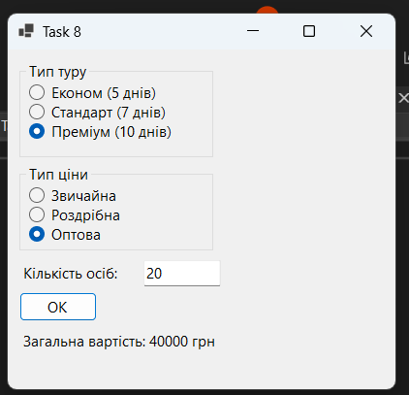

**Алгоритм побудови коду**

1. **Ініціалізація компонентів**:
   * Створення групи для вибору типу туру (Економ, Стандарт, Преміум) та типу ціни (Звичайна, Роздрібна, Оптова).
   * Додавання текстового поля для введення кількості осіб та кнопки для розрахунку.
2. **Обробка подій**:
   * Визначення обробника події buttonCalculate_Click, який запускається при натисканні кнопки "ОК".
3. **Валідація введення**:
   * Перевірка коректності введеної кількості осіб.
4. **Розрахунок вартості**:
   * Виклик методу CalculatePrice, що обчислює загальну вартість на основі вибраного типу туру та ціни.
   * Обробка різних типів цін: роздрібна (з націнкою 20%) та оптова (зі знижкою 20%).
5. **Виведення результату**:
   * Формування текстового повідомлення для відображення загальної вартості та щомісячної оплати (якщо вибрана роздрібна ціна).
   * Виведення результату в мітку labelResult.

**Функціональність**

* **Група типів туру**: користувач може вибрати один з трьох типів туру (Економ, Стандарт, Преміум), для яких встановлені відповідні ціни за особу.
* **Група типів ціни**: дозволяє вибрати між звичайною, роздрібною та оптовою ціною.
* **Введення кількості**: користувач вводить кількість осіб, для яких потрібно розрахувати вартість.
* **Кнопка "ОК"**: запускає розрахунок, перевіряє введені дані та відображає результати на формі.

**Висновок**

Завдання 8 успішно реалізує функціонал для розрахунку вартості турів на основі кількості осіб та вибраного типу ціни. Реалізація включає валідацію введення, розрахунок загальної вартості з урахуванням знижок та націнок, а також виведення результатів на екран. Код структурований та зрозумілий, що полегшує подальші модифікації та вдосконалення.

**Завдання 9**

Виконати сьоме завдання, використавши замість декількох радіо кнопок компонент ComboBox.

**Текст програми:**

***Task_9.Designer.cs:***

namespace Lab_9

{

partial class Task_9

{

private System.ComponentModel.IContainer components = null;

private System.Windows.Forms.GroupBox groupBox1; // Група

private System.Windows.Forms.ComboBox comboBoxTourType; // Вибір туру

private System.Windows.Forms.Label labelQuantity; // Мітка кількості

private System.Windows.Forms.TextBox textBoxQuantity; // Введення кількості

private System.Windows.Forms.Button buttonCalculate; // Кнопка

private System.Windows.Forms.Label labelResult; // Результат

protected override void Dispose(bool disposing)

{

if (disposing && (components != null))

{

components.Dispose();

}

base.Dispose(disposing);

}

private void InitializeComponent()

{

this.groupBox1 = new System.Windows.Forms.GroupBox();

this.comboBoxTourType = new System.Windows.Forms.ComboBox(); // Ініціалізація

this.labelQuantity = new System.Windows.Forms.Label();

this.textBoxQuantity = new System.Windows.Forms.TextBox();

this.buttonCalculate = new System.Windows.Forms.Button();

this.labelResult = new System.Windows.Forms.Label(); // Ініціалізація результату

this.groupBox1.SuspendLayout();

this.SuspendLayout();

// groupBox1

this.groupBox1.Controls.Add(this.comboBoxTourType); // Додаємо до групи

this.groupBox1.Location = new System.Drawing.Point(12, 12);

this.groupBox1.Name = "groupBox1";

this.groupBox1.Size = new System.Drawing.Size(200, 100);

this.groupBox1.TabIndex = 0;

this.groupBox1.TabStop = false;

this.groupBox1.Text = "Тип туру"; // Заголовок

// comboBoxTourType

this.comboBoxTourType.DropDownStyle = System.Windows.Forms.ComboBoxStyle.DropDownList;

this.comboBoxTourType.FormattingEnabled = true;

this.comboBoxTourType.Items.AddRange(new object[] {

"Економ (5 днів)",

"Стандарт (7 днів)",

"Преміум (10 днів)"});

this.comboBoxTourType.Location = new System.Drawing.Point(10, 30);

this.comboBoxTourType.Name = "comboBoxTourType";

this.comboBoxTourType.Size = new System.Drawing.Size(180, 21);

this.comboBoxTourType.TabIndex = 1;

// labelQuantity

this.labelQuantity.AutoSize = true;

this.labelQuantity.Location = new System.Drawing.Point(12, 125);

this.labelQuantity.Name = "labelQuantity";

this.labelQuantity.Size = new System.Drawing.Size(75, 13);

this.labelQuantity.TabIndex = 4;

this.labelQuantity.Text = "Кількість осіб:"; // Текст

// textBoxQuantity

this.textBoxQuantity.Location = new System.Drawing.Point(140, 122);

this.textBoxQuantity.Name = "textBoxQuantity";

this.textBoxQuantity.Size = new System.Drawing.Size(80, 20);

this.textBoxQuantity.TabIndex = 5;

// buttonCalculate

this.buttonCalculate.Location = new System.Drawing.Point(12, 150);

this.buttonCalculate.Name = "buttonCalculate";

this.buttonCalculate.Size = new System.Drawing.Size(80, 30);

this.buttonCalculate.TabIndex = 6;

this.buttonCalculate.Text = "ОК"; // Текст кнопки

this.buttonCalculate.UseVisualStyleBackColor = true;

this.buttonCalculate.Click += new System.EventHandler(this.buttonCalculate_Click); // Подія

// labelResult

this.labelResult.AutoSize = true;

this.labelResult.Location = new System.Drawing.Point(12, 200); // Позиція

this.labelResult.Name = "labelResult";

this.labelResult.Size = new System.Drawing.Size(0, 13); // Порожній текст

this.labelResult.TabIndex = 7; // Таб-індекс

// Form9

this.ClientSize = new System.Drawing.Size(400, 350);

this.Controls.Add(this.groupBox1); // Додаємо групу

this.Controls.Add(this.labelQuantity);

this.Controls.Add(this.textBoxQuantity);

this.Controls.Add(this.buttonCalculate);

this.Controls.Add(this.labelResult); // Додаємо результат

this.Name = "Form9"; // Ім'я

this.Text = "Task 9"; // Заголовок

this.groupBox1.ResumeLayout(false);

this.ResumeLayout(false);

this.PerformLayout();

}

}

}

***Task_9.cs:***

using System;

using System.Windows.Forms;

namespace Lab_9

{

public partial class Task_9 : Form

{

public Task_9()

{

InitializeComponent();

}

private void buttonCalculate_Click(object sender, EventArgs e)

{

int quantity;

if (int.TryParse(textBoxQuantity.Text, out quantity) && quantity > 0)

{

double price = CalculatePrice(quantity); // Обчислення ціни

labelResult.Text = "Загальна вартість: " + price + " грн"; // Виведення результату

}

else

{

labelResult.Text = "Введіть коректну кількість осіб"; // Помилка

}

}

private double CalculatePrice(int quantity)

{

double basePrice = 0;

switch (comboBoxTourType.SelectedIndex) // Вибір туру

{

case 0: // Економ

basePrice = 550;

break;

case 1: // Стандарт

basePrice = 1100;

break;

case 2: // Преміум

basePrice = 2500;

break;

}

return basePrice * quantity; // Повернення вартості

}

}

}

**Результат роботи програми:**

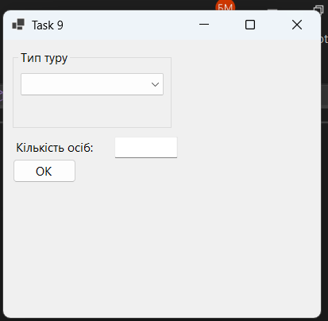

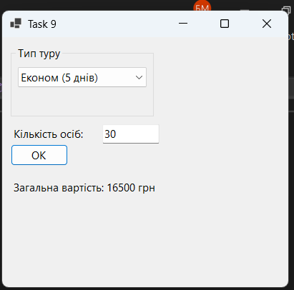

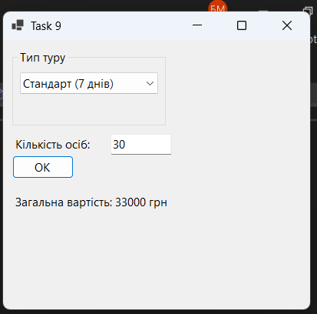

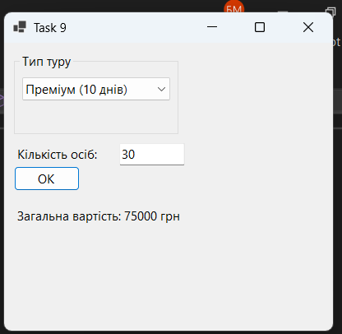

**Алгоритм побудови коду**

1. **Створення інтерфейсу**:
   * Визначено компоненти: ComboBox для вибору типу туру, TextBox для введення кількості осіб, Button для обчислення вартості, та Label для відображення результату.
   * Всі компоненти розміщено у формі (Form).
2. **Ініціалізація компонентів**:
   * ComboBox наповнено трьома варіантами турів: "Економ (5 днів)", "Стандарт (7 днів)", "Преміум (10 днів)".
   * Додано обробник події Click для кнопки, що запускає обчислення.
3. **Обробка події кнопки**:
   * У методі buttonCalculate_Click перевіряється, чи введена кількість осіб є дійсною (позитивне ціле число).
   * Якщо введення коректне, викликається метод CalculatePrice, що обчислює загальну вартість на основі вибраного типу туру.
4. **Обчислення вартості**:
   * Метод CalculatePrice отримує базову ціну на основі вибраного типу туру та множить її на кількість осіб.
5. **Виведення результату**:
   * Результат обчислень відображається в Label. Якщо введення некоректне, виводиться повідомлення про помилку.

**Функціональність**

* Програма дозволяє вибрати тип туру з комбінованого списку та ввести кількість осіб.
* Після натискання кнопки "ОК" обчислюється загальна вартість туру, яка відображається на формі.
* Програма перевіряє, чи введена кількість осіб є дійсною, і повідомляє про помилки, якщо це не так.

**Висновок**

Завдання успішно реалізовано за допомогою компонента ComboBox, що спростило вибір типу туру порівняно з використанням кількох радіокнопок. Реалізована програма є зручною та інтуїтивно зрозумілою для користувачів. Додаткові функції, такі як валідація вводу, підвищують надійність програми.

**Загальний Висновок**

В ході виконання лабораторної роботи № 9, яка присвячена створенню одновіконних застосунків, набуто основних навичок проектування графічного інтерфейсу користувача (GUI) з використанням компонентів Windows Forms. Робота включала кілька завдань з побудови програм, що реалізують різні функціональні можливості, зокрема конвертацію валюти, обчислення відстаней, розрахунок вартості продуктів чи послуг з урахуванням додаткових опцій та знижок, а також розробку інтерфейсів з вибором тарифних планів чи умов оплати.

**Основні досягнення:**

1. **Робота з базовими компонентами форми**: освоєно додавати та налаштовувати компоненти, такі як мітки (Label), текстові поля (TextBox), кнопки (Button), чекбокси (CheckBox), радіокнопки (RadioButton) та інші елементи GUI.
2. **Обробка подій**: у процесі роботи було реалізовано різні обробники подій для елементів форми, зокрема для кнопок, текстових полів і вибору опцій. Це дозволило автоматизувати певні процеси, наприклад, обмеження вводу лише числовими значеннями, активація кнопки лише за умов заповненого поля тощо.
3. **Реалізація логіки обчислень**: для кожного завдання було створено алгоритми, що виконують потрібні обчислення (наприклад, конвертація валют або обчислення вартості послуг). Це забезпечило розрахунок результатів у залежності від умов та введених даних.
4. **Інтуїтивний інтерфейс користувача**: завдяки продуманому інтерфейсу застосунки вийшли зрозумілими та зручними для користувачів, що відповідає вимогам для одновіконних застосунків.
5. **Модульність коду**: структурування коду дозволяє легко підтримувати та оновлювати програму.

Лабораторна робота успішно виконана, оскільки всі завдання були реалізовані відповідно до вимог. Засвоєно основи створення GUI, обробки подій та взаємодії між елементами форми, що є необхідними навичками для розробки простих застосунків на Windows Forms.